**ΑΣΚΗΣΕΙΣ ΣΤΕΡΕΟ ( Ροπή Δύναμης και Ισορροπία Στερεού Σώματος**

1.Ο δίσκος ισορροπεί με τη βοήθεια ενός νήματος παράλληλου στο κεκλιμένο επίπεδο. Αν το βάρος του δίσκου είναι  και η γωνία του κεκλιμένου επιπέδου είναι , να βρεθούν:  
  
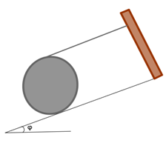  
  
α) η συνισταμένη ροπή των δυνάμεων που δέχεται ο δίσκος ως προς το κέντρο του Κ.  
  
β) η δύναμη που δέχεται ο τροχός από το νήμα.  
  
γ) η στατική τριβή στον δίσκο καθώς και το μέτρο της δύναμης που ασκεί το κεκλιμένο επίπεδο στο δίσκο.

( Τ=2,5 Ν, Δύναμη επιπέδου Α= **√**81,25 Ν)

**2.** Η ομογενής ράβδος του σχήματος έχει μήκος , μάζα  και είναι αρθρωμένη στο άκρο της Ο. Η ράβδος ισορροπεί με τη βοήθεια νήματος, το οποίο είναι δεμένο σε σημείο Σ της ράβδου και σχηματίζει με τη ράβδο γωνία . Η απόσταση (ΟΣ) είναι ίση με . Να βρεθούν:  
  
α) Το μέτρο της τάσης  του νήματος.  
  
β) Το μέτρο και η κατεύθυνση της δύναμης  που ασκεί η άρθρωση στη ράβδο.  
  
γ) Το μέτρο και η κατεύθυνση της δύναμης  που θα ασκήσει η άρθρωση στη ράβδο, αν το νήμα δεθεί σε σημείο Κ της ράβδου, τέτοιο, ώστε η απόσταση (ΟΚ) να είναι ίση με  και το νήμα να σχηματίζει την ίδια γωνία  με τη ράβδο.  
  
Δίνεται: .  
  
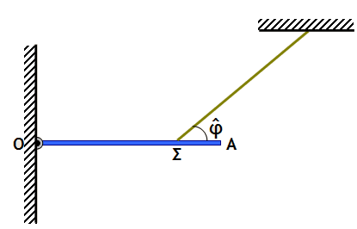

( Ν=400 Ν, εφφ=**√**3/6, F=100 **√**13, εφθ=**√** 3/ 6)  
  
  
 **3.** Στα άκρα Α και Β της αβαρούς τραμπάλας του σχήματος βρίσκονται δύο παιδιά. Το παιδί που βρίσκεται στο άκρο Α έχει βάρος μέτρου , ενώ το άλλο παιδί έχει βάρος μέτρου .  
  
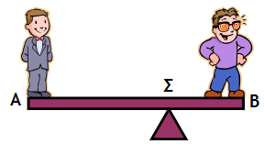  
  
Το μήκος της τραμπάλας είναι .  
  
α) Να βρεθεί σε πόση απόσταση από το άκρο Α πρέπει να τοποθετηθεί στήριγμα (Σ), ώστε η τραμπάλα να ισορροπεί.  
  
β) Να βρεθεί η δύναμη στήριξης  που ασκεί το στήριγμα (Σ) στην τραμπάλα.  
  
γ) Αν το παιδί που βρίσκεται στο άκρο Α σταθεί πιο κοντά στο στήριγμα (Σ), προς ποια μεριά θα ανατραπεί η τραμπάλα;

(χ=1,6 m, F=1000N, δεξιόστροφα)

**4.** Μια ράβδος ομογενής ΑΒ μήκους  και βάρους  ισορροπεί όπως φαίνεται στο σχήμα στηριζόμενη στο άκρο της Α σε λείο τοίχο και στο άκρο της Β σε τραχύ έδαφος. Δίνεται ότι η ελάχιστη γωνία για την οποία η ράβδος δεν ολισθαίνει είναι  και ότι .  
  
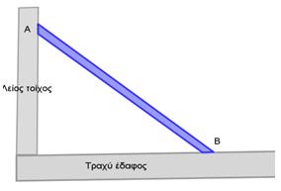  
  
Ζητείται:  
  
α)Η κάθετη δύναμη που ασκεί το έδαφος στη ράβδο.  
  
β) Ο συντελεστής στατικής τριβής μεταξύ ράβδου-εδάφους καθώς και τη δύναμη που ασκεί ο λείος τοίχος στη ράβδο.  
  
γ)Το μέτρο της δύναμης (αντίδρασης) του εδάφους στη ράβδο.

( Ν=100 Ν, μ σ=0,5, Α=50 **√**5 Ν)